Firma |  | Name |  | Telefon |  | E-Mail
Firma |  | Name |  | Telefon |  | E-Mail

Anzugsstrategie | ☐ | Besondere Vorgaben berücksichtigen | ☐ | Daten bereitgestellt | ☐ | Einbauraum / Zugänglichkeit beachten

Drehmoment | MD | Nm |  | Toleranz | Toleranz |  | Drehmoment max. | MD max. | Nm

Drehwinkel | WI | ° (Grd) |  | Toleranz | Toleranz |  | Schraubzeit | Zeit | s |  | Teile | Teile | ☐ | pro Tag | ☐ | pro Jahr

Alternative Bewertung / Abschaltung | Kriterium | Kriterium | Wert | Einheit |  | Toleranz | Toleranz

Ausführung der Messtechnik | ☐ | MDW (mit Drehmomentsensor) | ☐ | MDW-MD (redundante Ausführung MD) | ☐ | SA (stromgesteuert – ohne Sensor)

☐ | Handschrauber DSH-Serie | ☐ | Pistolenschrauber DS-P-Serie | ☐ | Einbauschrauber DS-Serie

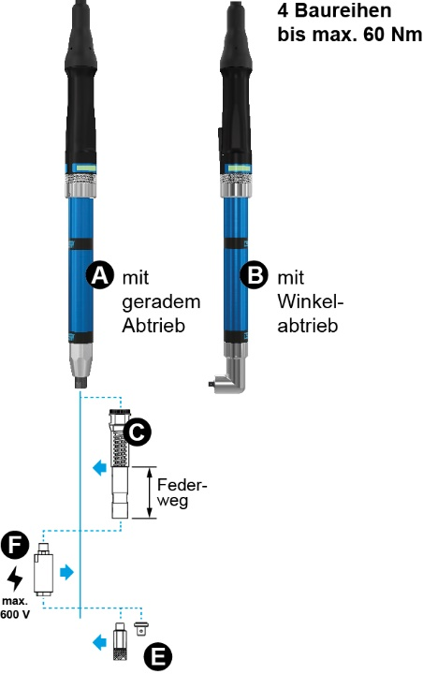 | 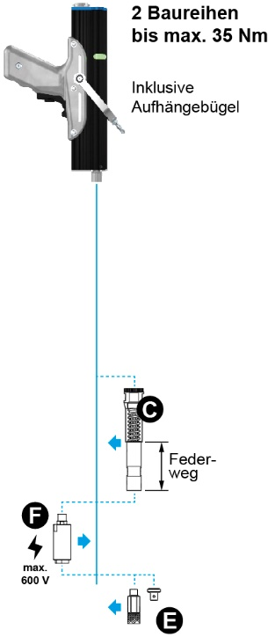 | 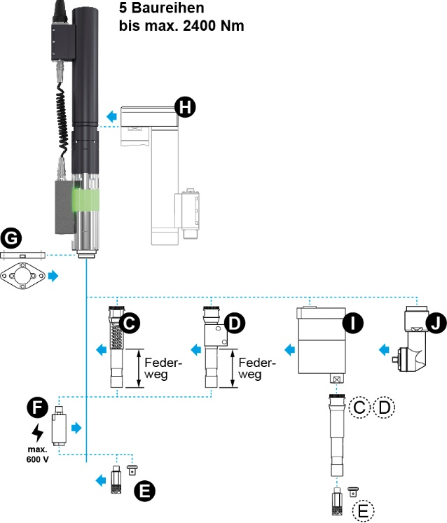

A | ☐ | Ausführung „Stabschrauber“ | E | Abtriebsmerkmal | F | ☐ | Abtriebseinheit GT (galvanische Trennung)

B | ☐ | Ausführung „Winkelschrauber“ |  | ☐ | ↓ Schnellwechselfutter für Bit: | G | ☐ | Montageflansch

 | ☐ | A / B mit Aufhängung zur Befestigung |  |  | Bit |  | H | ☐ | Antriebsoffset V2 (seitlich versetzter Motor)

C | ☐ | Federabtrieb |  | ☐ | Außenvierkant: | Auswählen |  | I | ☐ | Abtriebsoffset V1

D | ☐ | Federabtrieb mit Selbststartinitiator |  | ☐ | ↓ Sondervariante: | J | ☐ | Winkelabtrieb

 |  | Federweg: | Auswählen |  |  |  | Auswählen

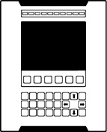 | ☐ | Profinet |  | Ausbaustufe | Auswählen |  |  |  | Lizenz | Auswählen
 | ☐ | EtherCAT |  | Lizenz | Auswählen |  |  |  | Lizenz | Auswählen
 | ☐ | Profibus |  | Lizenz | Auswählen |  |  |  | Lizenz | Auswählen
 | ☐ | Sicherheitsfunktion STO (Safe Torque Off) |  |  |  |  | Länge Verbindungskabel |  |  | Auswählen

Bemerkung /  Aufgabenstellung | Klicken Sie hier, um einen Text einzugeben.

Zubehör zur Arbeitsplatzausrüstung

☐ | Handlingsystem |  | ☐ | Werkzeugwechselbox (ToolControl) |  | ☐ | Schraubenzuführung |  | ☐ | Schraubensetzeinheit |  | ☐ | Bitwechselautomat

